絆づくりが、商店会を、地域を、活性化させる
街と商店会が絆をつくり、助け合う『hanaくずは商店会』

■ 商店街名：hanaくずは商店会
枚方市南楠葉１-14-14
http://www.hana-kuzuha.com
- 会 長 名：安達 三都彦 氏
- 店 舗 数：44店
- 取 材 日：平成28年11月18日
商店街に求められる『コミュニティ機能』
商店街の活性化に取り組んでいながら、思ったように成果があがらずに悩んでいる方もいらっしゃると思います。地域の人に必要とされることで、商店街を活性化するには、どのような取組をすればよいのでしょうか。
一般的に、商店街は、地域に対して２つの機能を担うとされています。１つは、「商機能」です。日常の買い物の場として、地域の人が必要とするモノ、サービスを適切な価格で提供する商店街本来の機能です。
もう１つは、「コミュニティ機能」で、人と人が関係を持つ機会が減っている今、交流の場を設け、人同士の絆をつくり、地域の困り事の解決に、直接的あるいは間接的に関わることで、地域の一員としての役割を担う機能です。
活性化には、これら２つの機能を果たすべく取り組むことが必要だとされています。
では、後者の機能を果たすためには、商店街として、どのようなことに取り組めばよいのでしょうか。
今回、ご紹介するのは、組織を立ち上げた時から、地域とともに商店会、お店が発展していくための取組をしてきた「hanaくずは商店会」の事例です。コミュニティ機能を担う具体的な事例として、参考にしていただけると思います。

南楠葉のお店でつくる商店会
hanaくずは商店会は、枚方市にあり、京阪電鉄の樟葉駅前東方の住宅地に所在します。
樟葉駅は特急電車も停車し、１日当たり６万人を超える乗降客数（平成26年値：大阪府統計課『大阪府統計年鑑』）がある、京阪電鉄の主要駅の１つです。そうした駅のある楠葉は、京都府八幡市に接し、京阪電鉄で京都市内や大阪市内のどちらにも通い易く、ベッドタウンとして利便性の高い街です。
hanaくずは商店会は、南楠葉の一帯、半径250ｍほどの中に点在しているお店で構成されています。活動や会員の範囲が地域にとらわれないように、商店会の名称には、ひらがなで「くずは」とだけ入れています。
役員は、40歳台の安達会長の他、40、50歳台の８名が、現在、務めています。商店会名の「hana」が、「花」と華やかの「華」をモチーフとしたように、役員８名中５名が女性で、女性の感性を活かした活動をしています。
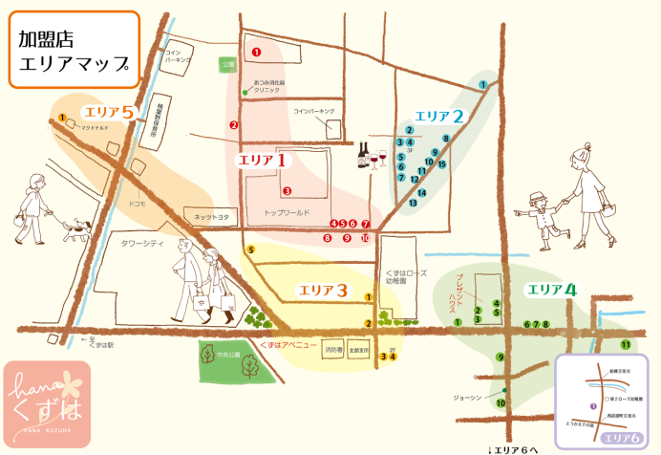
５つのエリアに広がるhanaくずは

お店とお店をつなぐ
商店会を結成したのは2012年で、飲食店を経営している安達会長が中心になって立ち上げました。当時、安達会長のお店は、オープンから10年程が経っていました。ここまで地域の人に育てられ、お店を続けられたものの、地域でも有名な飲食店が廃業するなど、先行きに不安を感じていました。悩みを相談し合える仲間を求め、また、より地域に溶け込み、地域の人に愛されるお店になりたいと、商店会を立ち上げ、地域を盛り上げていく決意をしました。それから１年をかけ、近隣のお店に声をかけ、同じ想いを持つ40店が集まり、商店会を立ち上げました。移転や廃業で脱会したお店もありましたが、現在は、44店舗に増えています。「来る者は拒まず」と参加を希望するお店があれば、共に活動していきたいと考えています。
会員のお店がある一帯は、マンションや戸建てが建ち、幼稚園や保育所もあって、人通りが絶えない地域です。飲食店やヘアーサロン、洋菓子店、婦人服店、薬局、スーパーなどのお店が点在していて、一帯の商機能を担っています。
商店会ができるまでは、近隣にありながら、顔を合わせる機会さえありませんでした。それが、今では馴染み客に他の会員の店を紹介するくらいに、お店同士のつながりができています。

地域とつなぐ
商店会では、月１回、街の清掃活動に取り組んでいます。元々、商店会を立ち上げる前から、安達会長が独りで始めたことですが、その姿を見た近隣に住んでいる人やお店が一人また一人と増え、商店会ができてからは、地域の人と共に商店会で取り組むようになりました。清掃活動を通して、「地域への愛着を持ってもらい、みんなで街を良くしていこうという考えをもってもらいたい。」という安達会長の考えが地域に広がっています。

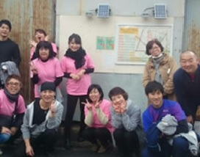
地域の人たちとの清掃活動
街を盛り上げる商店会の最大のイベント『hanaくずはフェスタ』は、春と秋の年２回開催しています。会員が点在する一帯を５つのエリアに分けて、それぞれのエリアにある各店が販促セールをするなどのイベントをしています。エリアを回るスタンプラリーや商店会にまつわるクイズラリーの他、イベントの開催時刻をエリア毎でずらすなどの工夫をして、各エリアへの回遊性を高めています。
フェスタのチラシやのぼりのデザインなども含め、イベントの企画には女性スタッフが中心になって、楠葉のお洒落な街のイメージを大切にしたフェスタにしようと取り組んでいます。
主たるイベント会場には幼稚園を借り、運営には事前に募集したボランティアスタッフに参加してもらうなどの協力を得ながら、地域と一体となってフェスタを盛り上げています。
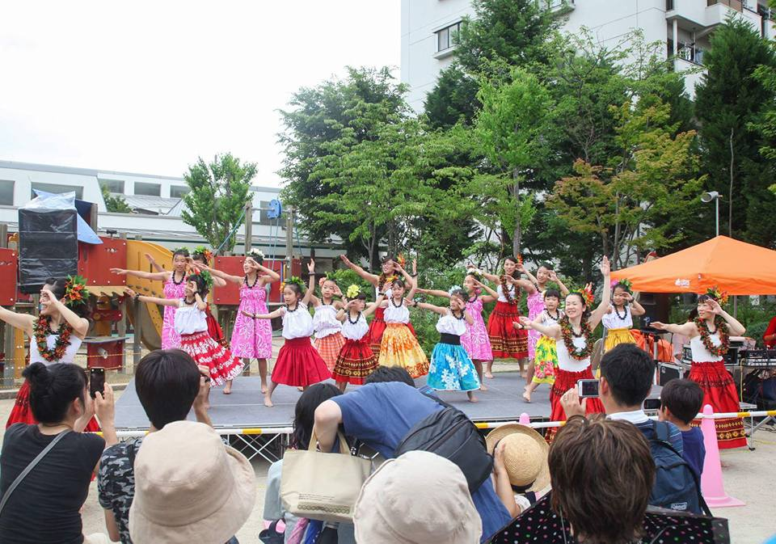
地域とともに盛り上がる『hanaくずはフェスタ』

イベントの１つで、消防団によるＡＥＤ講習会を開催するなど、販促イベントだけでなく、地域での助け合いの一助になろうとしています。

人と人をつなぐ
商店会会員の飲食店を会場にして、婚活支援イベント「hana婚」を開催しています。元々、安達会長の鶏料理の店で「鶏婚」として開催していたのを、商店会の立ち上げイベントとして開催したのが、hana婚を始めたきっかけでした。
参加者には、事前にメールで登録してもらいます。その際、簡単なアンケートに答えてもらい、その答えから相性の良さそうな男女２、３人ずつ２組を組み合わせ、１店舗当たり男女１組ずつでコンパを開催し、組み合わせを換えて、２店舗を巡ります。参加費は、各店での飲食代を含んでランチなら３千円、ディナーなら５千円程度に設定しています。
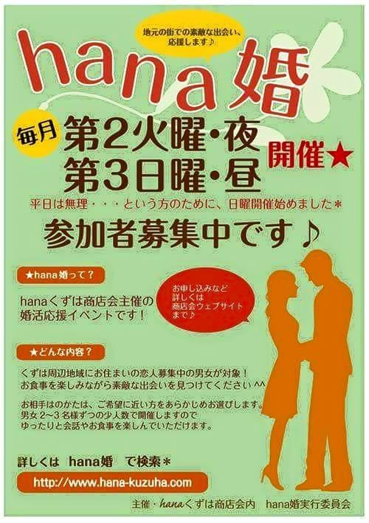
人と人をつなぐ『hana婚』
連絡先は、その日に交換せず、後日それぞれの印象を尋ね、好印象を持った男女については、１対１の食事会を設け、それ以降で交換してもらうようにしました。登録者の半数以上を女性が占めているのは、商店会が主催し、丁寧な対応をしていることへの信頼と、こうした安心できる仕組みがあるからかもしれません。
応募対象は、結婚しても楠葉に定住してもらいたいとの思いから、楠葉周辺に住んでいる方にしていますが、実際には、遠方からも応募者があるくらい人気です。hana婚での出会いをきっかけに楠葉の住人が１人でも増えることを願っています。
イベントは、毎月２回、火曜日の夜と日曜日の昼に開催しています。これらの日は比較的客数が少なく、会場となる飲食店にとっては、売上を増やすのに助かっています。

地域との絆「地域に何ができるか」
京都出身の安達会長ではありますが、店を始めて14年が経ち、くずはへの感謝の気持ちを常に忘れたことはありません。その感謝、愛着の高さが仲間を集め、商店会の結成へとつながりました。
「『街は商店会がつくる』。街の自治会も高齢化していく中で、動ける人が街のために動けばよい。地域交流を深め、助け合うことが重要。商店会として、いつも地域に何ができるのかを考えている。」という会長の言葉に込められた地域の一員としての商店会のあり方に共鳴が得られ、商店会と地域の絆が作り上げられてきました。
店が集まり、人が集まることで、地域に元気を生み出す一方で、地域に育まれてきた商店会。商店会の元気が地域の元気に、それがまた商店会の元気へとつながっています。
「地域に何ができるか」と考えることは、すなわち商店街が元気になることを考えることでもあります。

平成21年1月に開催された中小企業庁中小企業政策審議会中小企業経営支援分科会商業部会で発表された『「地域コミュニティの担い手」としての商店街を目指して』では、「地域コミュニティの担い手」となることにより活性化を図るべきである」とされた。

